Mit værk:

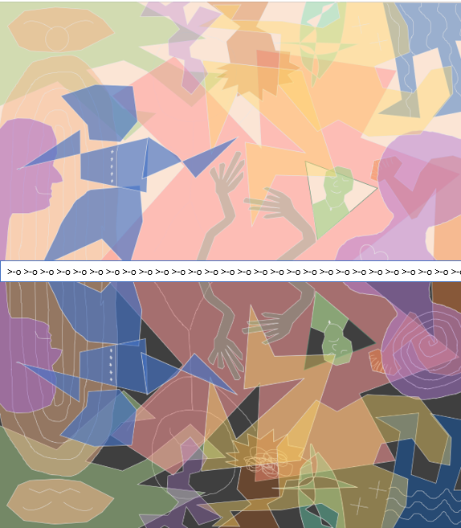

Opgaven gik ud på at jeg skulle lave en forvrænget krop, som i hvert fald ikke var idealistisk, og skal tage udgangspunkt i nogle af værkerne vi har arbejdet med i timen. Jeg brugte første modul på at finde idéer til hvad jeg kunne lave, men vælger simpelthen at sadle om, fordi jeg i modul 2 ikke har samme følelse af at jeg kan arbejde videre med min idé. Jeg vælger i stedet bare at prøve mig frem, som jeg synes fungerer meget godt, da det er en meget åben opgave, så tøjlerne er rimelig fri. Jeg har fundet ud af for mig er det nogle gange nemmere bare at sætte mig til at lave noget, og så få idéer løbende.   
Jeg valgte også at lave mit værk digitalt, som er meget tilgivende hvis man vil lave noget om eller ikke er tilfreds med det, fordi så kan man bare enten starte forfra eller fjerne det man ikke kan lide forholdsvis nemt.

Jeg valgte til sidst at jeg ville spejle mit værk, for at tage udgangspunkt i min oprindelige idé, men også fordi når jeg ændrede baggrunden bag mine figurer, fik værket et helt andet udtryk. Jeg blev meget ubeslutsom, og kunne ikke vælge imellem den lyse eller mørke baggrundsfarve, da begge farver gav vidt forskellige udtryk. Derfor valgte jeg at inkludere begge dele, så du kunne stå kontrast til hinanden. Jeg kan ikke finde ud af om jeg synes det er en god idé eller jeg bare føler at de bliver for meget og overgøre værket.

Jeg har i mit værket taget meget inspiration fra Picassos værk "Frøknerne fra Avignon", da mit værk også arbejder med former og er meget 2-dimensionelt, men pga. at figurerne overlapper hinanden dannes der en form for rum i værket.

Nogle råd jeg vil give videre til mig selv til næste projekt er:

* Nogle gange er det en god idé at lave noget kreativt for at få den kreative proces i gang
* Jeg kan rigtig godt lide at arbejde digitalt, da det giver et helt andet udtryk, og fordi det er meget tilgivende overfor "fejl"
* Nogle gange siger noget simpelt meget mere end noget der er overgjort.

Pablo Picasso, Frøknerne fra Avignon, 1907, olie på lærred, 243.9 cm × 233.7 cm

